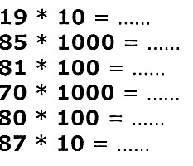 | 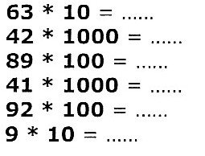
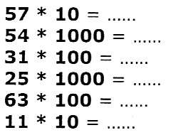 |  | 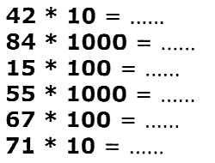
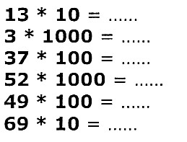 |  | 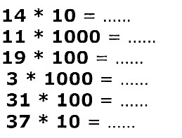
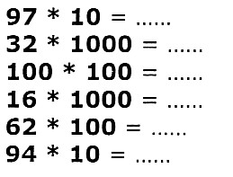 |  | 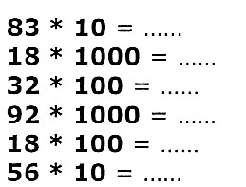
Niveau 1 - Série 1
Niveau 1 - Série 2
Niveau 1 - Série 3
Niveau 1 - Série 4
Niveau 1 - Série 5
Niveau 1 - Série 6
Niveau 1 - Série 7
Niveau 1 - Série 8

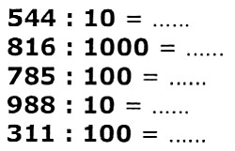 | 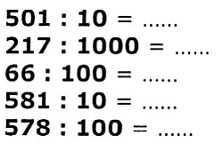
  Niveau 2 - Série 1
  Niveau 2 - Série 1
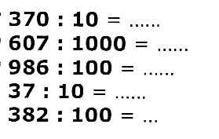 | 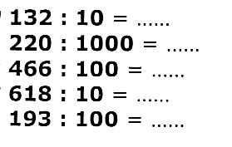
  Niveau 2 - Série 3
  Niveau 2 - Série 4
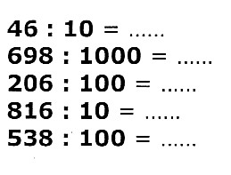 | 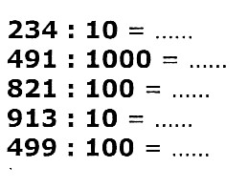
  Niveau 2 - Série 5
  Niveau 2 - Série 6
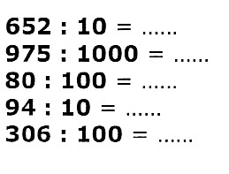 | 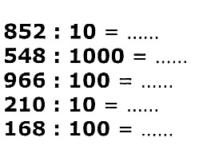
  Niveau 2 - Série 7
  Niveau 2 - Série 8

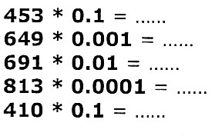 | 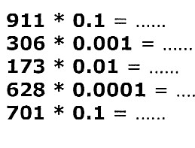
  Niveau 3 - Série 1
  Niveau 3 - Série 2
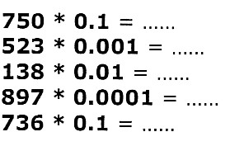 | 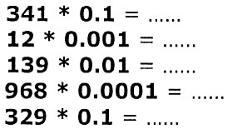
  Niveau 3 - Série 3
  Niveau 3 - Série 4
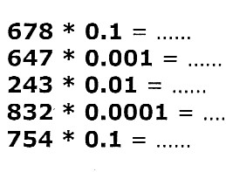 | 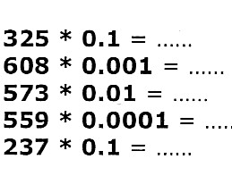
  Niveau 3 - Série 5
  Niveau 3 - Série 6
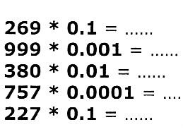 | 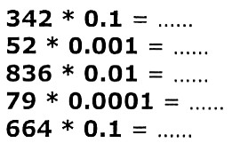
  Niveau 3 - Série 7
  Niveau 3 - Série 8

453 : 0,01 = ……  649 : 0,001 = ……  691 : 0,01 = ……  813 : 0,0001 = ……  410 : 0,1 = …… | 911 : 0,1 = ……  306 : 0,001 = ……  173 : 0,01 = ……  628 : 0,0001 = ……  701 : 0,1 = ……
  Niveau 4 - Série 1
  Niveau 4 - Série 2
750 : 0,1 = ……  523 : 0,001 = ……  138 : 0,01 = ……  897 : 0,0001 = ……  736 : 0,1 = …… | 341 : 0,1 = ……  12 : 0,001 = ……  139 : 0,01 = ……  968 : 0,0001 = ……  329 : 0,1 = ……
  Niveau 4 - Série 3
  Niveau 4 - Série 4
678 : 0,1 = ……  647 : 0,001 = ……  243 : 0,01 = ……  832 : 0,0001 = ……  754 : 0,1 = …… | 325 : 0,1 = ……  608 : 0,001 = ……  573 : 0,01 = ……  559 : 0,0001 = ……  237 : 0,1 = ……
  Niveau 4 - Série 5
  Niveau 4 - Série 6
269 : 0,1 = ……  999 : 0,001 = ……  380 : 0,01 = ……  757 : 0,0001 = ……  227 : 0,1 = …… | 342 : 0,1 = ……  52 : 0,001 = ……  836 : 0,01 = ……  79 : 0,0001 = ……  664 : 0,1 = ……
  Niveau 4 - Série 7
  Niveau 4 - Série 8

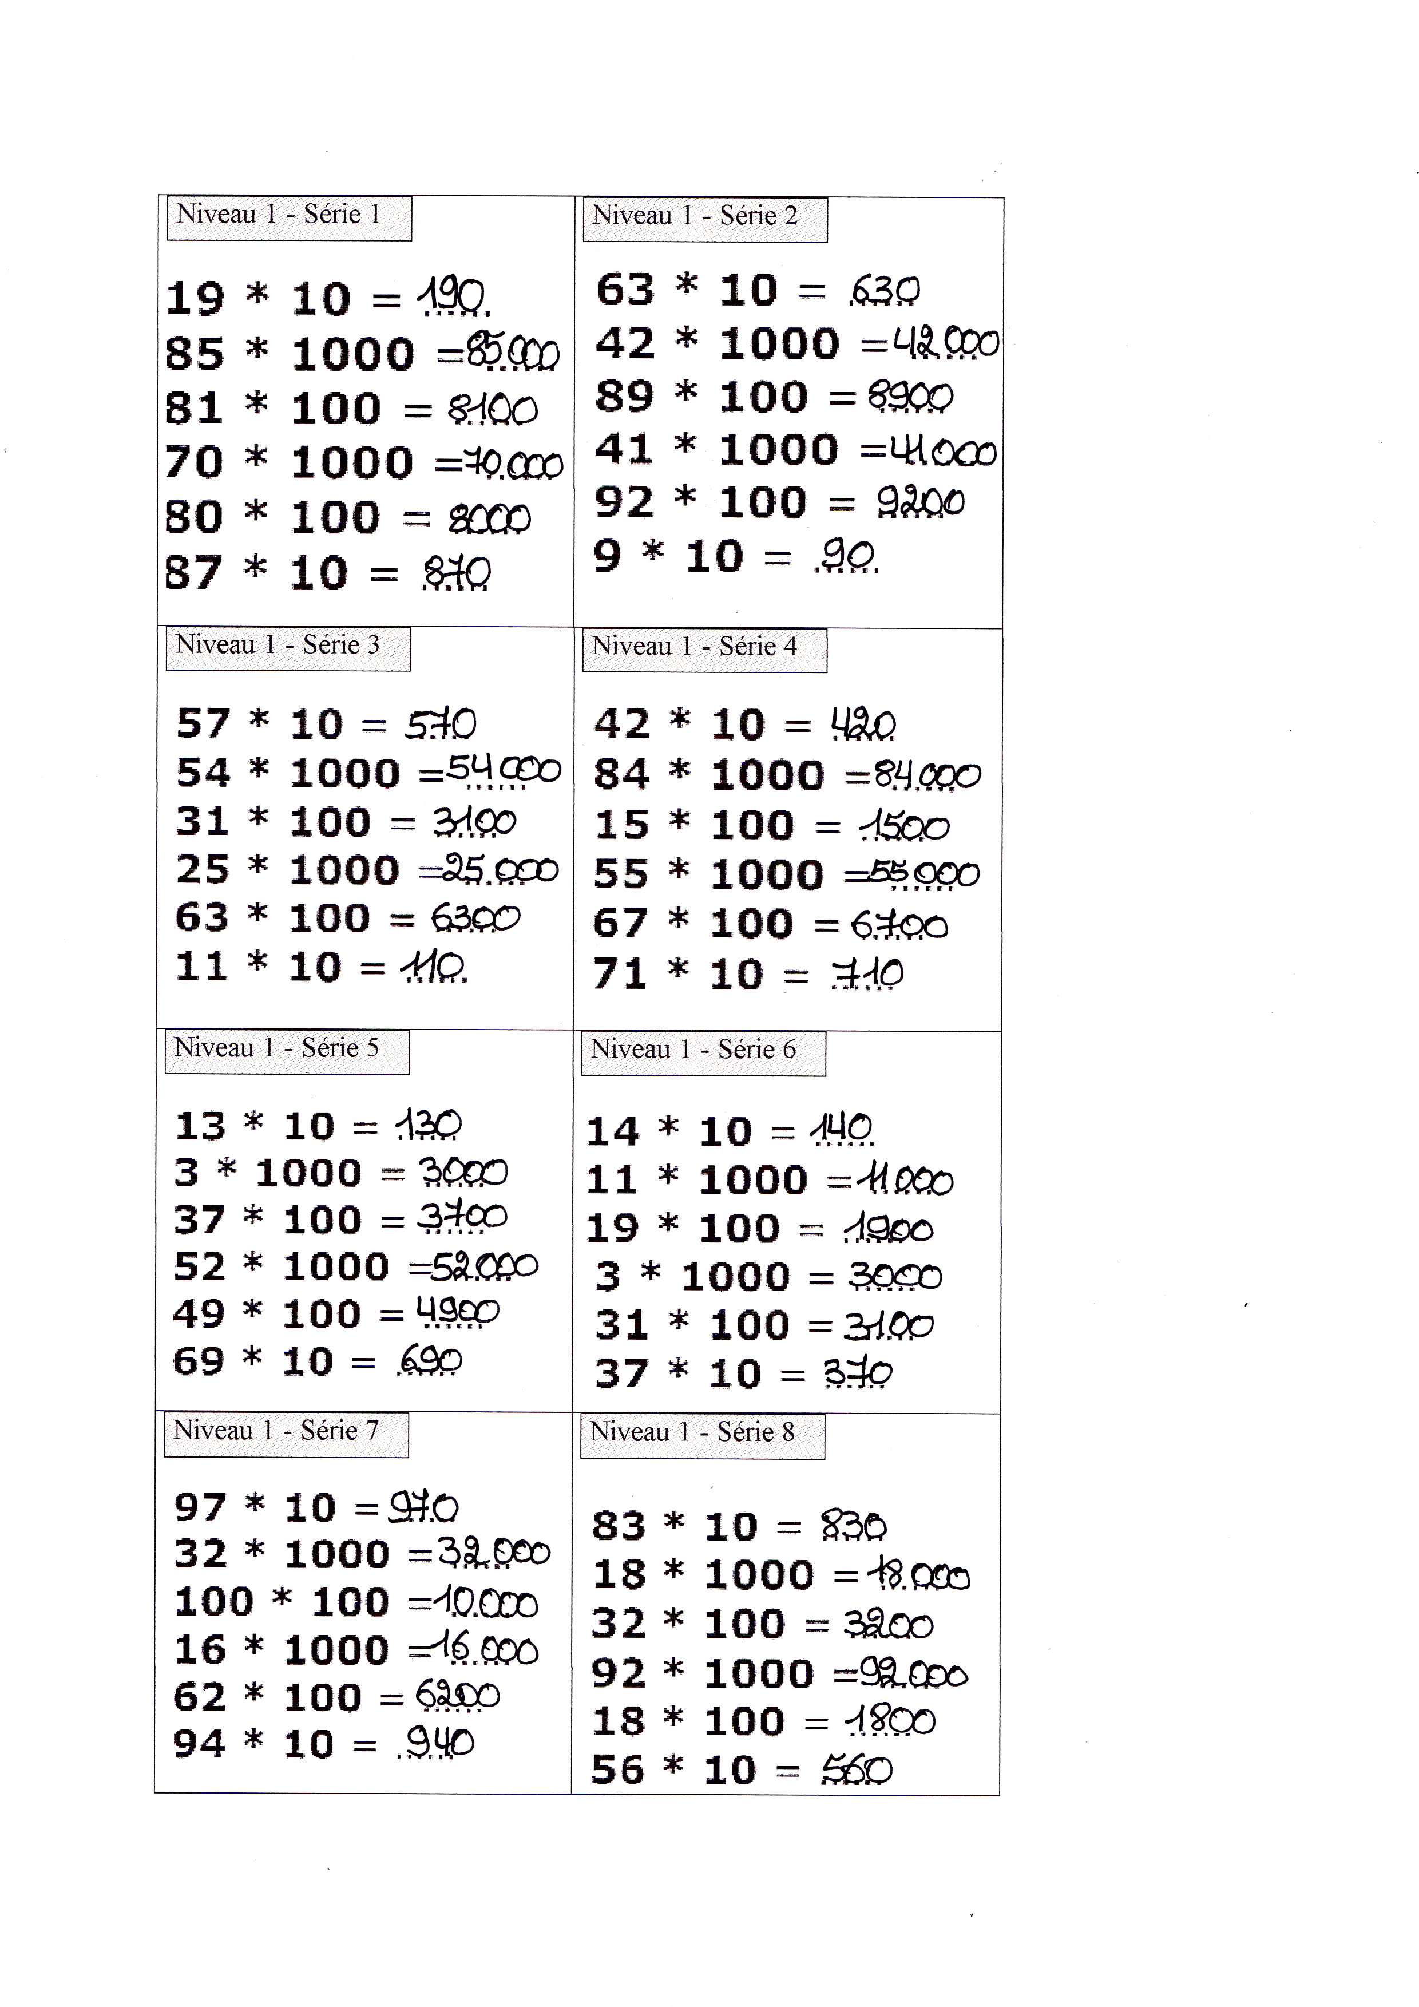

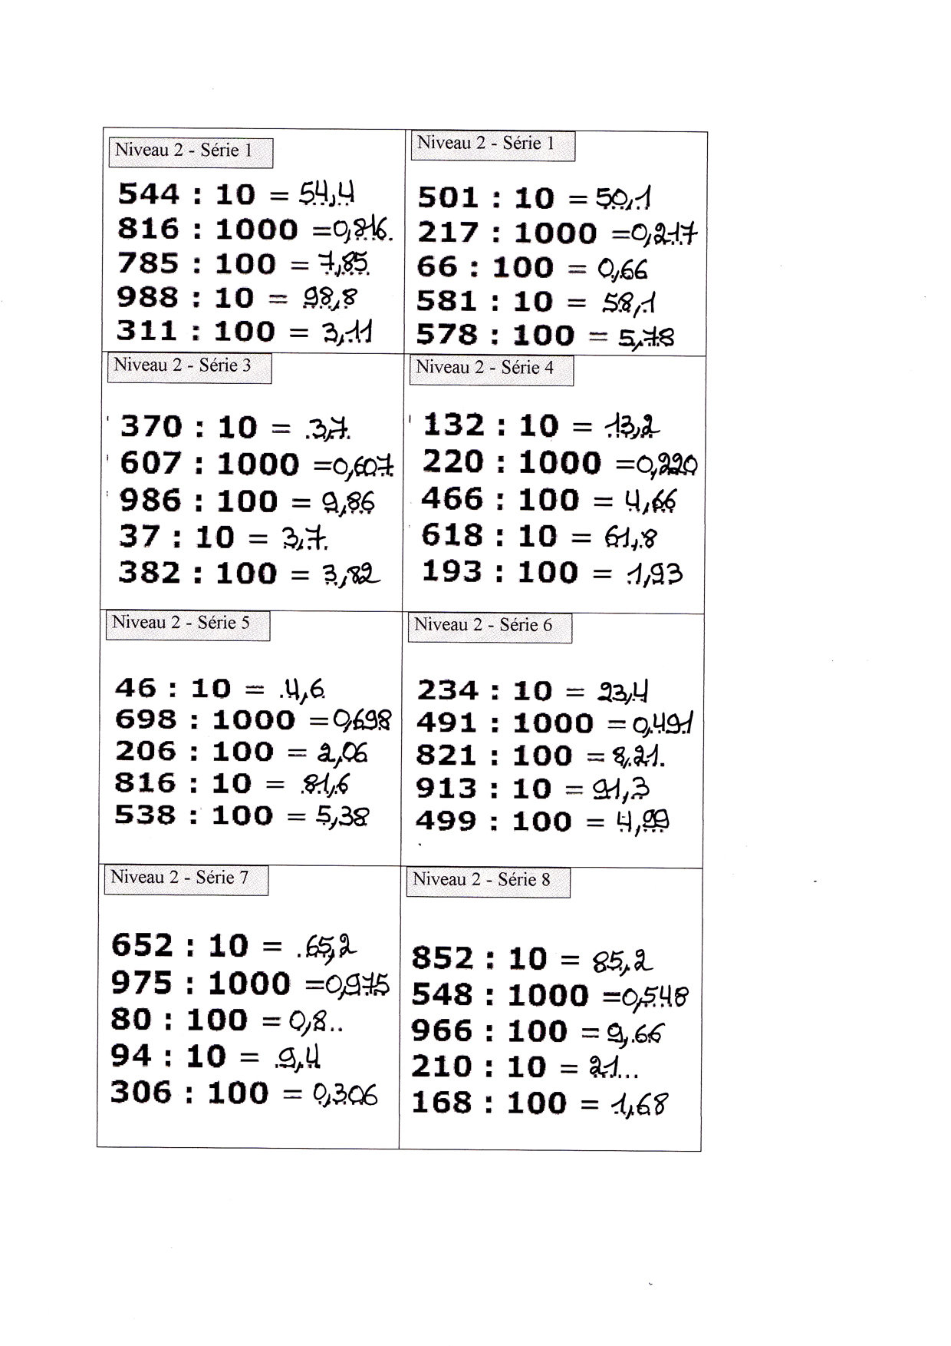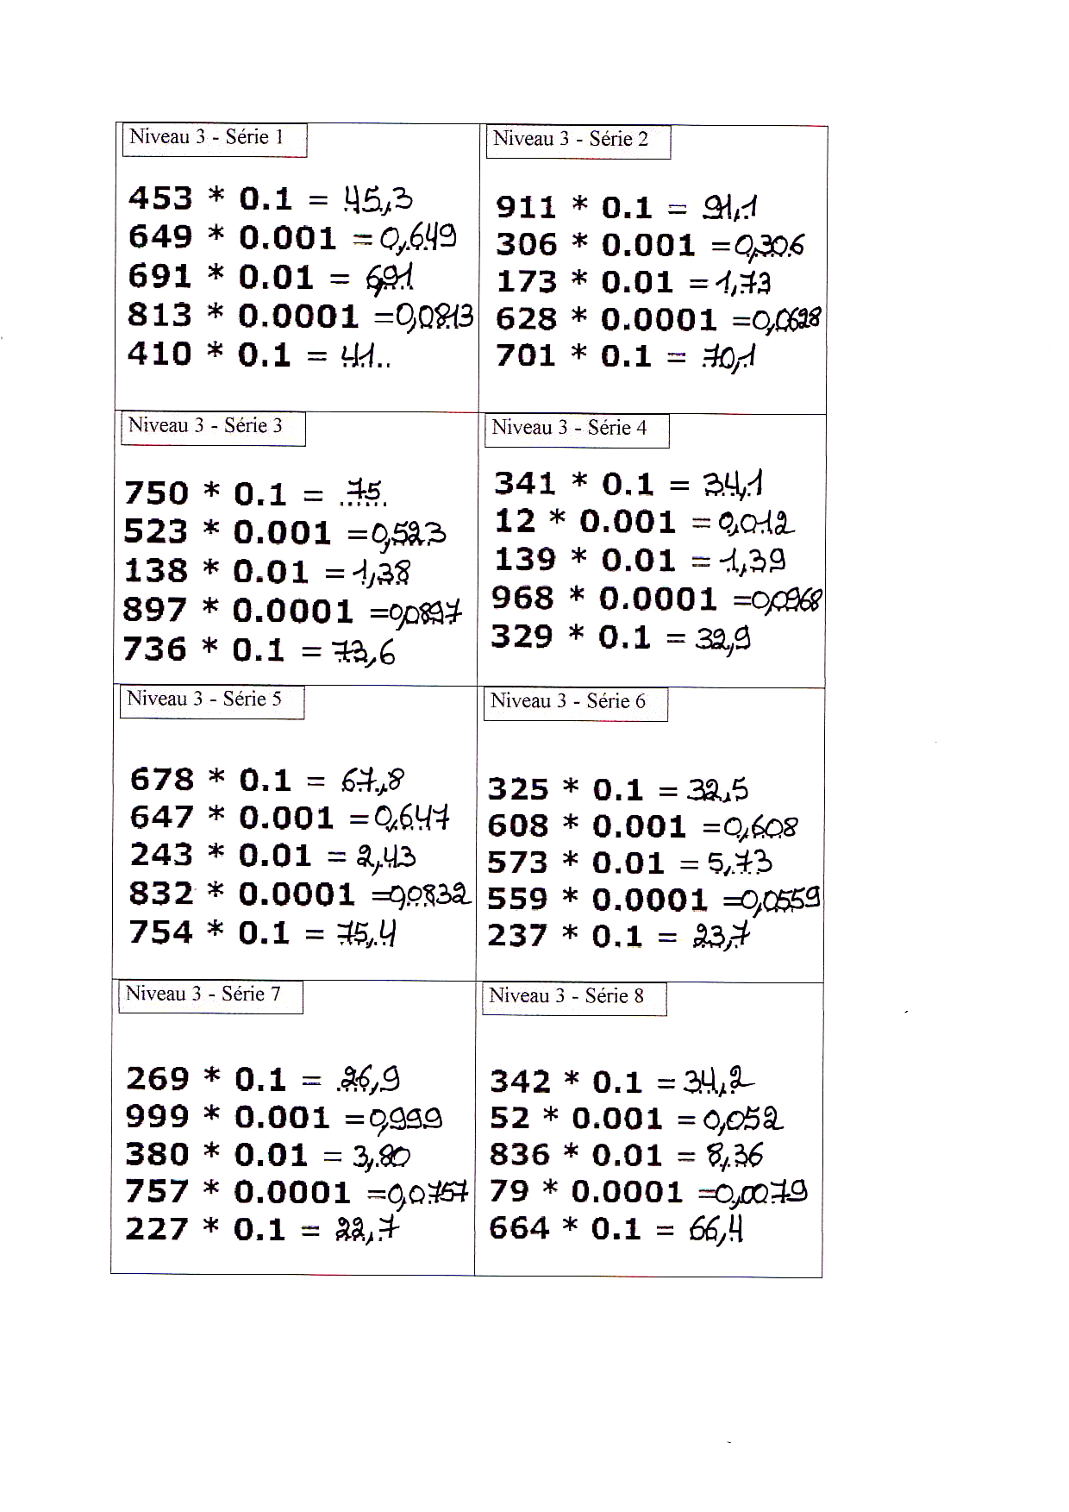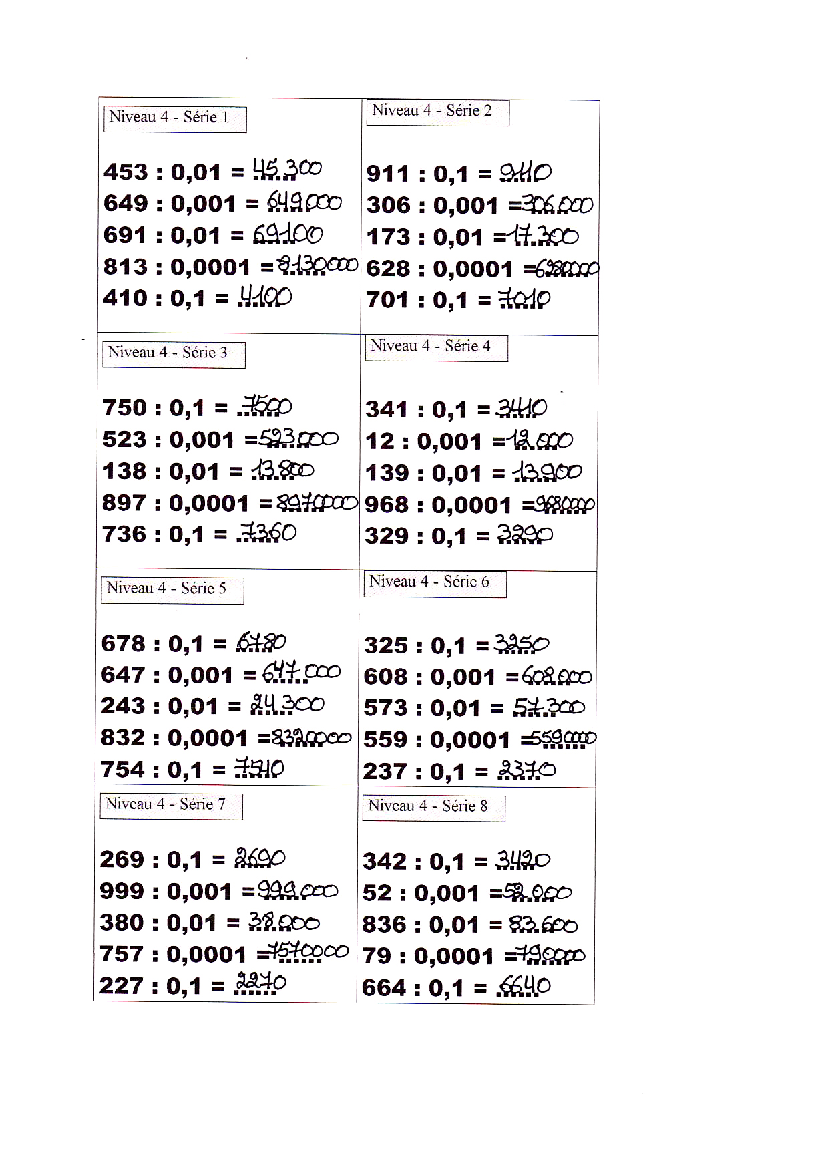

Prénom : | CM.
Multiplications et divisions par 10,100,1000 ; 0,1 ; 0,01 ; 0,001 ; 0,0001 : feuille de route

A)Niveau 1 : multiplications par 10,100,1000

- Série 1 : ______calculs justes
- Série 2 : ______calculs justes
- Série 3 : ______calculs justes
- Série 4 : ______calculs justes
- Série 5 : ______calculs justes
- Série 6 : ______calculs justes
- Série 7 : ______calculs justes
- Série 8 : ______calculs justes

B)Niveau 2 : divisions par 10,100,1000

- Série 1 : ______calculs justes
- Série 2 : ______calculs justes
- Série 3 : ______calculs justes
- Série 4 : ______calculs justes
- Série 5 : ______calculs justes
- Série 6 : ______calculs justes
- Série 7 : ______calculs justes
- Série 8 : ______calculs justes

C)Niveau 3 : multiplications par 0,1 ; 0,01 ; 0,001 ; 0,0001

- Série 1 : ______calculs justes
- Série 2 : ______calculs justes
- Série 3 : ______calculs justes
- Série 4 : ______calculs justes
- Série 5 : ______calculs justes
- Série 6 : ______calculs justes
- Série 7 : ______calculs justes
- Série 8 : ______calculs justes

D)Niveau 4 : Divisions par 0,1 ; 0,01 ; 0,001 ; 0,0001

- Série 1 : ______calculs justes
- Série 2 : ______calculs justes
- Série 3 : ______calculs justes
- Série 4 : ______calculs justes
- Série 5 : ______calculs justes
- Série 6 : ______calculs justes
- Série 7 : ______calculs justes
- Série 8 : ______calculs justes

